国风情感短片 · 创作执行稿
灯火照见的秘密
视频脚本 · 配音台词 · 剪辑节奏
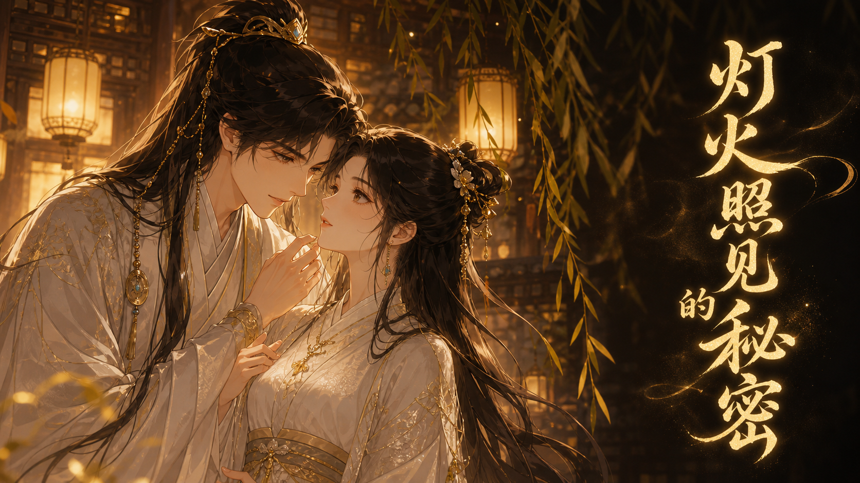
片名 | 灯火照见的秘密 | 时长 | 03:19
类型 | 国风情感短片 | 基调 | 温暖、克制、悬念
适用 | 配音、剪辑、分镜执行 | 版本 | 可编辑整理稿
使用说明：本稿按视频时长、已确定片名与国风灯火主题编排，供配音、字幕与剪辑直接使用。若需与原片逐字台词完全一致，请在定稿前以原始字幕或音频逐句校对。

一、故事定位
在一座被灯火照亮的古镇里，少女以为自己等的是归人，等来的却是一段被故意隐瞒的往事。青年在灯下靠近她，也在灯下承认：他守着的不是一盏灯，而是一个不敢说出口的秘密。
二、人物与情绪线
她 | 温柔却不软弱。前段是期待，中段是不安，结尾选择直面真相。
他 | 克制、隐忍。看似掌握秘密，实际也被旧事困住。
灯火 | 贯穿全片的情绪符号：相遇时温暖，秘密浮现时摇曳，结尾成为留白。
三、视频脚本（03:19）
时间 | 画面 / 镜头 | 旁白 / 人物台词 | 音乐 / 剪辑提示
00:00–00:18 | 夜色压低，古镇长街被成排灯笼点亮；镜头由远推近，灯影落在青石路上。 | 旁白：那一夜，满城灯火都为她亮起。她以为自己等的是归人，却不知道，灯下还有一句从未说出口的话。 | 环境声先入；古筝与低频铺底。片名在第 8 秒淡入。
00:18–00:38 | 她停在檐下，抬头看灯。风吹柳枝，灯穗轻晃；他从人群另一侧出现。 | 她（轻声）：这盏灯，怎么还亮着？  他：因为有人怕你找不到路。 | 人物首次同框用慢推；对白后留 1 秒呼吸。
00:38–00:58 | 两人并肩穿过长街。镜头切手部、衣袖、灯笼倒影，不急于给正面。 | 旁白：他陪她走过最热闹的长街，却始终没有说起，那封信为什么没有送到她手里。 | 节奏微快，切 3–4 个细节镜头；加入纸张摩擦的拟音。
00:58–01:18 | 她在旧灯铺前发现一枚熟悉的铜铃；特写铃铛与他瞬间收紧的手。 | 她：这枚铃铛，为什么会在这里？  他沉默。  旁白：有些旧物一旦被拾起，藏得再深的秘密，也会发出声音。 | 音乐降下，只留铃声与风声；特写停顿 2 秒。
01:18–01:38 | 回忆感画面：同一条长街、同一盏灯，只是人影更远、更虚。 | 旁白：很多年前，也有人站在这里，答应过她：等灯再亮一次，就把真相告诉她。 | 画面叠化或颗粒化；配乐进入回忆段。
01:38–01:58 | 回到现实。她转身想走，他伸手却没有立刻拉住；灯火在两人之间。 | 他：我不是不想告诉你。  她：那你到底在怕什么？  他：怕你知道以后，再也不肯回头。 | 人物正反打；最后一句压低声音，画面停顿。
01:58–02:20 | 他拿出折旧的信笺。镜头掠过字迹、灯光与她发红的眼眶。 | 旁白：原来那年离开的人，从未忘记归路；真正把信藏起来的，是替她守灯的人。 | 用信笺做转场；此段字幕需清晰、留足阅读时间。
02:20–02:42 | 她没有立刻接信，而是把铜铃放回他掌心。两人隔着一盏灯对望。 | 她：我等的，从来不是一句解释。  他：那你等的是什么？  她：是你终于肯说真话。 | 配乐由紧张转为温暖；保持中近景。
02:42–03:02 | 灯笼被风吹得更亮，柳枝掠过镜头。他们一起朝长街尽头走去。 | 旁白：灯火会熄，心事却未必会散。只要有人愿意回头，秘密也能成为重新相见的理由。 | 拉远镜头；音乐进入主旋律，加入轻微人声哼唱。
03:02–03:19 | 空镜收尾：一盏灯留在檐下，长街渐暗，只剩暖光与远处脚步声。 | 旁白：那一夜，灯火照见的，不只是秘密。  字幕落版：灯火照见的秘密。 | 画面慢慢压暗；最后 3 秒保留片名与账号/下一集入口。
四、后期执行提示
字幕：旁白使用白色或淡金色字体，关键句可单独停留 1.5–2 秒；避免字幕遮挡人物眼神和铜铃特写。
音乐：前段以古筝、笛声建立古镇氛围；秘密揭开时降低旋律密度；结尾回归温暖主旋律。
色彩：保持墨黑、棕金与灯笼暖黄的统一调性；回忆段可适度降低饱和、增加柔雾。

